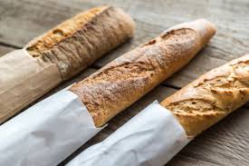
RECETTE - BAGUETTES FRANCAISES
Ingrédients:
- 500g de farine classique (T45)  - 8 g de sel  - 1 sachet de levure boulangère déshydratée (7g)  - 350ml d'eau tiède | - 500g Weizenmehl universal  - 8g Salz  - 1 Päckchen  Trockengerm/Trockenhefe (7g)  - 350ml lauwarmes Wasser

- Dans un saladier, diluer la levure avec un peu d'eau tiède puis ajouter le reste de l'eau.  - Ajouter la farine et le sel, puis mélanger grossièrement avec une cuillère en bois.  - Couvrir le saladier d'un torchon et laisser lever dans un endroit tiède pendant 2h (dans un four froid par exemple avec la porte fermée)  - Une fois la pâte levée, fariner vous les mains et la diviser en trois.  - Fariner vos mains, façonner trois formes allongées et les poser délicatement dans des gouttières à baguettes ( avec papier sulfurisé pour éviter que la pâte colle).  - A l'aide d'un couteau bien pointu, scarifier la pâte en 2 ou 3 fois.  - Rréchauffer votre four à 240°c en mettant un lèche-frite rempli d'eau tout en bas.  - Disposer vos baguettes (avec une séparation de 2 crans par rapport à votre lèche-frite) et faire cuire 25 à 30 min.  - Les laisser reposer sur une grille pour qu'elles gardent tout leur croustillant. | - In einer Schüssel die Trockenhefe in etwas lauwarmem Wasser auflösen, dann das restliche warme Wasser dazu leeren.  - Das Mehl und das Salz hinzufügen, dann mit einem Holzlöffel grob durchmischen.  - Die Schüssel mit einem Geschirrtuch zudecken und an einem warmen Ort 2 Stunden ruhen lassen.  - Wenn der Teig schön aufgegangen ist, teilt man ihn in drei Teile.  - Mit viel Mehl auf der Arbeitsfläche und in den Händen 3 längliche Formen formen und in die Baguetteformen* legen (oder auf ein Blech mit Backpapier).  - Mit einem scharfen Messer ein paar oberflächliche, längliche Schnitte in die Baguettes ritzen.  - Den Ofen auf 240°C vorheizen und eine ofenfeste Schale mit Wasser unten in den Ofen stellen.  - Die Baguettes in den Ofen schieben (mit mindestens 15 cm Abstand zur Schale Wasser) und 25-30 Minuten backen.  - Aus dem Ofen nehmen und auf einem Gitter auskühlen lassen, damit sie schön knusprig bleiben.

*
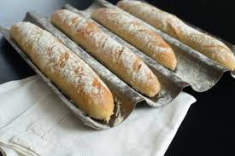 So sehen professionelle Baguetteformen aus. Die verteilen die Hitze besonders gut, um außen knusprige und innen luftig weiche Baguettes zu backen…

Wenn man diese Form nicht hat, kann man sich auch mit Backpapier helfen…
